ФОРМА ОБРАЩЕНИЯ

Наименование подсистемы Системы
(напротив нужного заполнить версию):
Версия АЦК-Госзаказ  (меню «Помощь» - «О программе») | 1.49.0.405 (p4)
Версия АЦК-Финансы
Информация об организации:
Принадлежность к бюджету | Бюджет Советского сельского поселения Калачевского муниципального района
Наименование организации (краткое) | Муниципальное Казенное Учреждение «Административно-хозяйственная служба Советского сельского поселения» (МКУ «АХС Советского СП»)
ИНН | 3409014255
КПП | 340901001
ИКУ (ИКЗ) | 243340901425534090100100170013109244  243340901425534090100100160013101244
Код по СПЗ | Код по СПЗ
Код организации (по сводному реестру) | КОД по сводному реестру
Полномочия организации в ЕИС  (если несколько перечислить) | Заказчик: Финансовый орган; орган по регулированию контрактной системы в сфере закупок ;орган, утверждающий требования к отдельным видам товаров ,работ, услуг; орган, устанавливающий правила нормирования
Вышестоящая организация  (указать ИНН или наименование Распорядителя) | 3409010980
Информация о пользователе:
ФИО пользователя (полностью) | Рознатовский Владимир Петрович
Логин пользователя
Информация о согласии на сброс
пароля пользователя, в случае необходимости, на временный пароль
по умолчанию (123456)
Полномочия пользователя в системе,  (если несколько, перечислить) | Заказчик: Финансовый орган; орган по регулированию контрактной системы в сфере закупок ;орган, утверждающий требования к отдельным видам товаров ,работ, услуг; орган, устанавливающий правила нормирования
Описание проблемы:
Наименование документа | контракт
Номер документа | 18 и 25
Дата документа | 25.10.2024
Идентификатор документа
Статус документа (наименование системного статуса документа, с которого выполнялось действе, на момент получения ошибки)
Выполняемое действие (наименование системного действия, которое привело к ошибке)
Краткое описание проблемы  (только текст ошибки, выдаваемой системой) | Контракт №18 не меняет статус в АЦК-Госзаказ .  Контракт №25 не меняет статус в АЦК-Госзаказ .
Полное описание проблемы  (произвольное изложение, с описанием последовательности действий и статусов) | Контракт №18 от 25.10.2024г. и Контракт №25 от 25.10.2024г были загружены и перешли в Статус «Ожидание загрузки электронного контракта», статус не меняется уже три дня. Выполнить действие на этом статусе «Загрузить электронный контракт» не получается так как нет выбора электронного контракта. Дальнейшая работа с документом не возможна.
Дополнительная информация  (описание вложений, графических копий экранов, сопутствующая информация) | 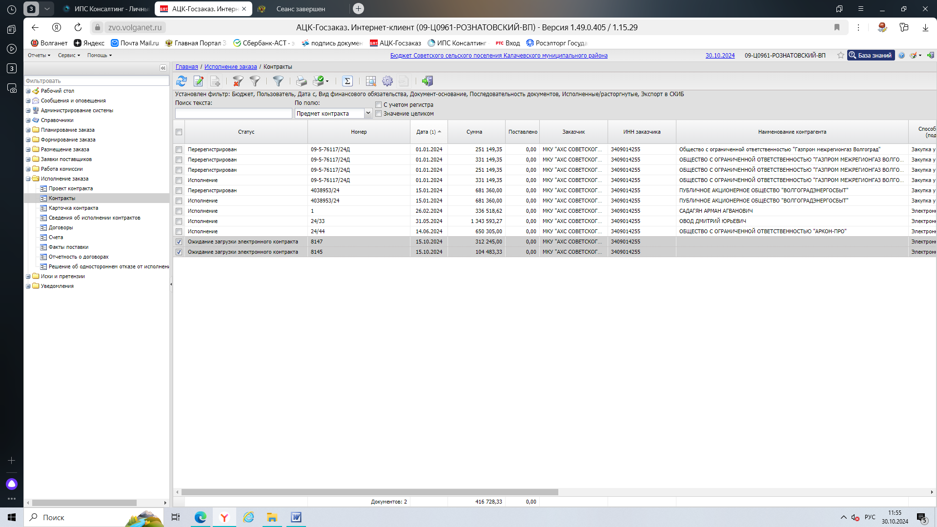  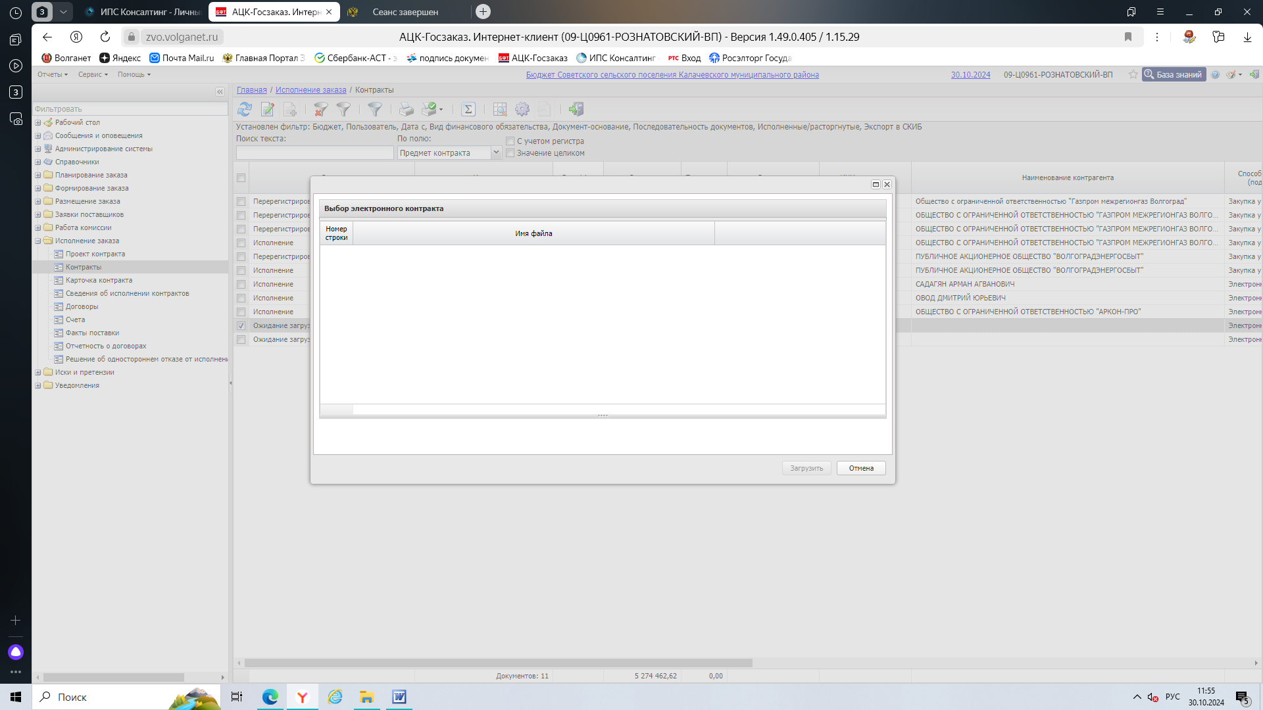
Контактные данные для связи, в случае наличия дополнительных вопросов:
Контактный телефон пользователя  (с указанием кода города) | (84472) 52-4-90
Контактный телефон ответственного исполнителя/представителя пользователя  (с указанием кода города) | (84472) 52-4-90
Адрес электронной почты ответственного исполнителя | sa_sovet@mail.ru

